|  |  |  |
| --- | --- | --- |
| **NOM : …………………………………………**  **Prénom : ……………………………………** | **TP : dosage d’une solution de vinaigre par une solution de soude** | **Le …… / …… / …………** |

|  |  |
| --- | --- |
| **/20** | **Observations :** |

Nous désirons déterminer la concentration d’acide acétique contenu dans une solution de vinaigre intitulée « solution n°1 ».

Pour cela, vous réaliserez le dosage d'une solution de cet acide (diluée 10 fois) avec une solution basique d'hydroxyde de sodium (soude de formule NaOH) de concentration molaire CB = 0,1 mol/L.

Il s'agit d'un dosage acido-basique.

## *1- Préparation de la burette*

* Vider l'eau distillée de la burette dans le bécher étiqueté "récupération des produits usagés".
* Rincer la burette avec la solution d'hydroxyde de sodium contenue dans le bécher "soude".
* Remplir la burette d'hydroxyde de sodium de concentration CB = 0,1 mol/L et ajuster au zéro.



***Appel n° 1 : Faire vérifier la préparation de la burette***

*2- Préparation de la solution de vinaigre diluée 10 fois.*

Expliquer le protocole à réaliser pour diluer la solution d’acide chlorhydrique par 10.

|  |  |
| --- | --- |
| Schéma du protocole proposé | Protocole proposé |
|  | ………………………………………………………………………………………  ………………………………………………………………………………………  ………………………………………………………………………………………  ………………………………………………………………………………………  ………………………………………………………………………………………  ………………………………………………………………………………………  ……………………………………………………………………………………… |



***Appel n° 2 : Faire valider le protocole par le professeur***

* Verser environ 50 mL de la solution obtenue dans le bécher étiqueté " solution diluée de vinaigre ".
* Rincer soigneusement la pipette jaugée avec de l'eau distillée.

**pH-mètre**

*3 – Préparation du dosage.*

* Prélever un volume *VA* = 10 mL de solution diluée de vinaigre à l'aide de la pipette

jaugée munie du dispositif d'aspiration et les verser dans le bécher étiqueté "dosage".

* Ajouter dans ce bécher environ 30 mL d'eau distillée à l'aide de l'éprouvette graduée.
* Introduire le barreau aimanté et 3 gouttes de BBT dans le bécher "dosage".
* Rincer l'électrode pH-métrique à l'eau distillée au-dessus du bécher "récupération des produits"'
* Essuyer l'électrode délicatement avec du papier absorbant puis l’introduire dans le bécher "dosage"
* Placer le bécher sur l'agitateur magnétique et installer l'ensemble sous la burette.
* Agiter doucement la solution à l'aide de l'agitateur magnétique.

(Le barreau aimanté ne devra pas toucher l'électrode en tournant).



***Appel n°3 : Faire vérifier le dispositif***

*4 – Dosage pH-métrique de la solution diluée de vinaigre*



***Appel n° 4 : Faire vérifier le montage et les réglages***

* Verser la quantité de soude comme indiquée dans le tableau
* Attendre à chaque prise quelques secondes que le pH soit stabilisé avant de noter la couleur et la valeur du pH.
* Compléter le tableau suivant en notant J pour Jaune, V pour Vert et B pour Bleu.

|  |  |  |  |  |  |  |  |  |  |  |  |  |  |  |  |  |  |  |  |  |
| --- | --- | --- | --- | --- | --- | --- | --- | --- | --- | --- | --- | --- | --- | --- | --- | --- | --- | --- | --- | --- |
| ***VB* ( en mL)** | 0 | 2 | 4 | 6 | 8 | 10 | 12 | 13 | 13,5 | 14 | 14,5 | 15 | 15,5 | 16 | 16,5 | 17 | 17,5 | 18 | 19 | 20 |
| **Couleur de la solution** |  |  |  |  |  |  |  |  |  |  |  |  |  |  |  |  |  |  |  |  |
| **Valeur du pH** |  |  |  |  |  |  |  |  |  |  |  |  |  |  |  |  |  |  |  |  |

*5– Détermination du volume équivalent VE.*

En utilisant la méthode colorimétrique, indiquer pour quel volume, le virage a eu lieu :

En déduire l’encadrement du volume à l’équivalence *VE* : ………………… < *VE* (mL) < ……………………

En utilisant la méthode des tangentes.

Pour cela, tracer la courbe de la fonction pH = f(V) (où V : volume de soude versé) dans le diagramme ci-dessous.

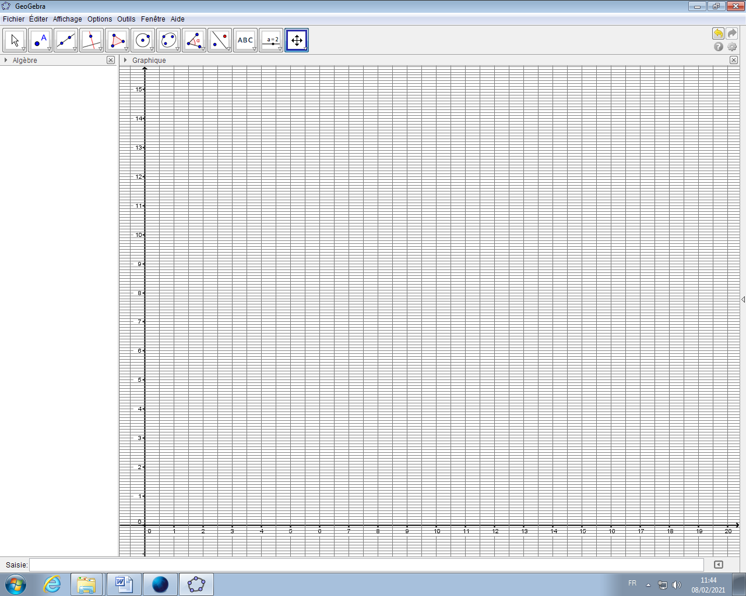

Relier les points à main levée, tracer deux tangentes (droites passant par un point de la courbe et longeant celle-ci au niveau du point) parallèles.

Tracer la parallèle passant au milieu de ces deux droites. Cette parallèle coupe la courbe au point d’équivalence (*VE*; *pHE*). Relever la valeur *VE*.



*A****ppel n° 6 : faire vérifier le graphique et la valeur du volume équivalent.***

***VE* =** ……………… **mL**

*6- calcul de la concentration de l’acide acétique du vinaigre dans la solution servant au dosage*

***CA × VA = CB × VE***

À l'équivalence on utilise la formule :

*CA* : Concentration molaire en acide acétique de la solution diluée de vinaigre (en mol/L).

*VA* : Volume de solution diluée de vinaigre prélevé (en mL).

*CB* : Concentration molaire de la solution de soude (hydroxyde de sodium) utilisée (en mol/L).

*VE* : volume de soude versé à l'équivalence (en mL).

Calculer la concentration *CA*:

……………………………………………………………………………………………………………………………………………………………………………………………………………………………………………………………………………………………………………………………………………………………………

*7- détermination de la concentration d’acide acétique contenu dans le vinaigre dont la concentration est inconnue.*

En déduire la concentration de vinaigre dans la « solution n°1 » versée en début d’expérience.

……………………………………………………………………………………………………………………………………………………………………………………………………………………………………………………………………………………………………………………………………………………………………

……………………………………………………………………………………………………………………………………………………………………………………………………………………………………………………………………………………………………………………………………………………………………